编 号：0008-2018-2021
审核员现场审核记录
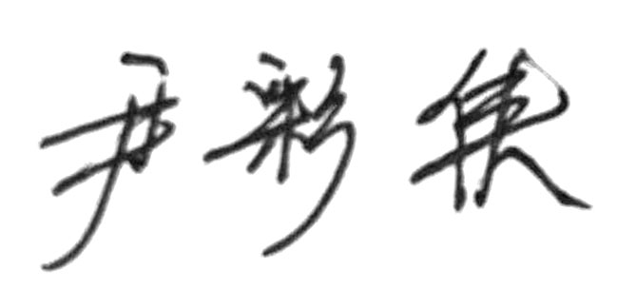
企业名称： 徐州徐工液压件有限公司
审 核 员： 审核日期： 2021年01月22日
序号 | 审核内容  及抽样要求 | 对应的  标准条款 | 审核记录及说明 | 审核  部门 | 是否列入  不符合项
1 | 企业是否编制了《测量记录管理程序》？核对1-2个记录信息量：有无编号？依据？设备信息？保存期限 | 6.2.3记录 | 企业建立了Q/XGYY 2F006-2020《记录控制程序》，明确了测量记录的管理、填写要求、收集、储存和处理的相关规定。  查：工程中心编号为27014-Jf008.3《通用卡尺检定》记录，抽查管理编号A227，测量范围（0-200）mm的游标卡尺检定记录，检验依据：通用卡尺检定规程，编号：JJG30-2012,检定员：裴文珍，复核员；吴婷，结论：合格；  查：工程中心编号为27014-Jf008.2《外径千分尺检定》记录，检验依据：JJG21-2008《千分尺检定规程》,抽查（200-225）mm，编号：C20209外径千分尺检定记录，检验员：裴文珍，复核员：吴婷，结论：合格  查：挖机缸分厂动臂油缸《产品外链接尺寸》记录，编号BC8-27检验依据：Q/XGYY 11003-2017,检验员：王学雁，操作员：刘亮；  查：挖机缸分厂装配工序自检记录，记录编号：BC8-45-06,检验依据：Q/XGYY 11003-2017,操作者：沙星，检验员：王学雁，结论：合格。 | 挖机缸分厂  技术中心 | 否

2 | 抽查企业(4-5)台件测量设备是否处于有效的校准状态？  是否有计量确认状态标识  使用环境条件是否满足要求？是否需要修正？  测量设备的有关信息是否和检定证书台账信息一致。测量设备使用环境条件是否满足要求？ | 6.2.4标识  6.3.1测量设备  6.3.2环境  7.3.2溯源性 | 抽查：挖机缸分厂（M95*2-6H）螺纹塞规, 出厂编号：211011744，校准日期：2021.06.04；  挖机缸分厂压力表，出厂编号：YJ06374666，检定日期：2022.01.16，有效期至:  2022.07.15；  查：挖机缸分厂数显倾角仪，出厂编号：211058383，校准日期：2021.10.25；  查 ：工程中心化验室温湿度表，出厂编号：211050571，校准日期：2021.10.09  该企业的工程中心计量中心配备了空调和温湿度表，满足要求。  测量设备的有关信息和检定证书台账信息一致。  所查现场测量设备有计量确认合格标识  测量设备的量值溯源性满足要求。详见《测量设备溯源抽查表》 | 挖机缸分厂  技术中心 | 否
3 | 抽查(2-3) 台件关键测量过程测量要求识别是否正确？配备的测量设备是否经过检定/校准和验证，证方法是否正确？部门对验证不合格测量设备如何处理？ | 7.1.计量确认 | 抽查关键测量过程，磁力式布氏硬度计测量过程识别正确，配备的测量设备（磁力式布氏硬度计）经徐州市质量技术监督综合检验检测中心检定，检定日期：2021.03.23，有效期：2022.03.22并进行了计量验证，计量验证满足要求，验证方法正确。详见磁力式布氏硬度计测量过程《计量要求导出与验证记录表》。  目前暂无经验证不合格测量设备。 | 技术中心 | 否

4 | 企业是否有新增关键测量过程?抽查(1-2)个新增关键测量过程或原有关键测量过程是否编制控制规范进行控制、有效性确认？  是否对关键过程进行了测量不确定度评定？ | 7.2测量过程  7.3测量不确定度 | 企业一年来新增一个关键测量过程：磁力式布氏硬度计测量过程，编写了控制规范（编号CL-LB2021），能按照控制规范要求进行控制，检查了磁力式布氏硬度计测量不确定度评定记录，方法正确，符合要求，并对测量过程进行了有效性确认。 详见《测量过程控制检查表》及附件《测量过程有效性确认记录》、  《磁力式布氏硬度计测量不确定度评定》。 | 技术中心 | 否

